專 題 研 究

**音樂型蜂鸣器應用**

授課老師：張政元

學 生：康雙全

學 號：04103861

完成日期：2016年3月26日

**一、實驗大綱**

* 使用元件：Arduino UNO板、蜂鳴器、按鈕
* 实验目的：

1. 首先瞭解每一個硬體的基礎構造和工作方式。
2. 樂譜中的每一個音符都有其的節拍和音階頻率。連接好電路，查歌譜，根據每一個音符的節拍和頻率寫成對應Arduino程式中的高電位時間和節拍，自建.h文檔，簡化程式。

* 延展内容：

参考资料如：

Play a Melody using the tone() function（<https://www.arduino.cc/en/Tutorial/toneMelody>）

* 课后资料整理：

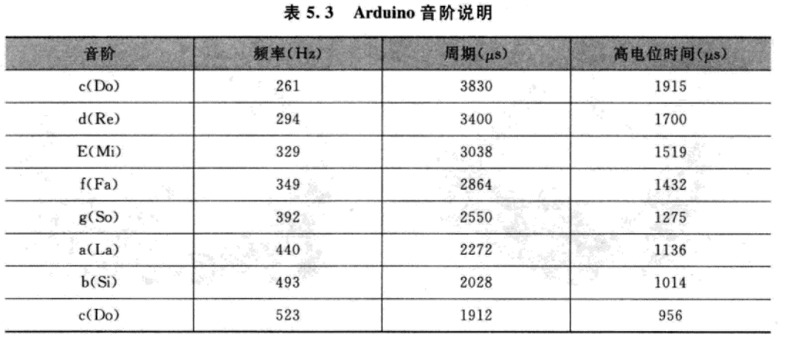

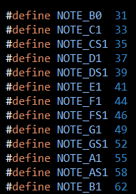



**左圖為自建.h頻率文檔。**

**修改節拍**：音符節拍有四分之一拍、二分之一拍、一拍、兩拍、三拍等。最快的節奏最接近四分之一拍。

**修改高電位時間**：通過上式兩個可以算出每一個音階的高電位時間長度，高電位時間剛好是週期的一半，一個完整的週期包含高電位以及低電位各一半，所以週期的一半剛好為高電位的時間長度。

**修改节奏：**修改节奏的快慢。

**修改音阶最高电位的音符长度**：将读取音符的长度改为我所需要的音符的个数。

**修改整首音乐的长度：**为包括斷音和所有的音阶名称的个数。

1. **實驗成果：**

* 歌曲名稱：世上只有媽媽好
* 選歌理由：簡單，每天都聽，實在有用處。
* 实验内容：通過蜂鳴器播放自己所選音樂，并通過按鈕操作斷開聲音。
* 问题描述：

1. 遇到问题：歌曲複雜。

解決方法：換成簡單的。

1. 遇到问题：所给代码音律描述复杂。

解決方法：自建.h文檔。

* 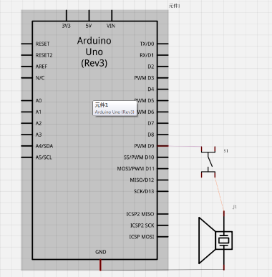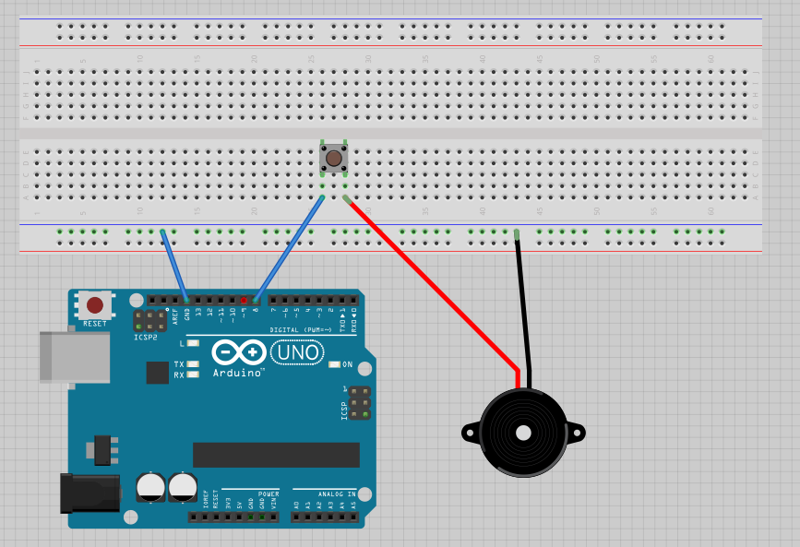自繪的理論電路連接圖:

如上图所示，Arduino UNO 的第八个引脚为蜂鸣器输出引脚；接在按钮通路的一端，另一端连接在蜂鸣器的正极（有源蜂鸣器若有电流则立即发出声音，无源蜂鸣器则需要4K以上的方波才能驱动，这里我选择无源蜂鸣器）

* 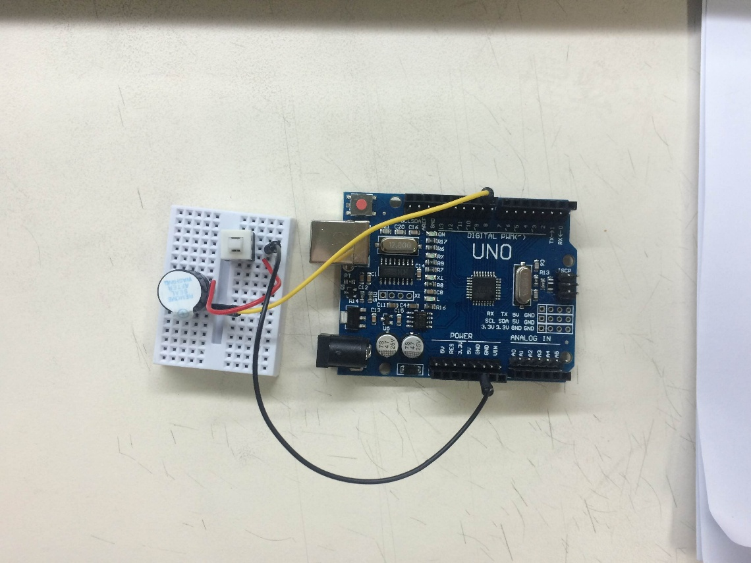实验成果：為Arduino UNO板、按鈕、蜂鳴器的實物電路連接圖

2

6

6

6

1. **實驗心得：**

通过本次实验，了解了蜂鸣器单音输出终止以及所给程序的局限性，接通电源就会响是因为所用的蜂鸣器为有源蜂鸣器，这个问题直接断开给蜂鸣器的电源，用信号脚去触发蜂鸣器即可。音乐的部分，晶振所提供的频率响应较为难以调试，无关乐感，解决方法就直接靠听，调持续时间和频率即可。复杂音乐有节奏差，偏时间差也在容许范围之内。扬声器和蜂鸣器为不同组件，扬声器输出的声音并没有更好听，只不过是加了电源的偏差，就是电压和频率。音质的好坏不在程序，在组件。以此实验可以认识到不足之处，基础需要扎实，需要做实验反复推敲。